Информация
об участии обучающихся
в конкурсах за 2011-2012 учебный год
от 30.05.2012 года
Конкурсы по учебной и внеурочной деятельности проводятся ежегодно.
За период с 01.09.2011 по 31.05.2012 года было проведено 52 районных конкурса. Из них: в 38 конкурсах приняли участие, что составляет 73% от общего числа конкурсов, а в 14 –не приняли участие (27%). Обучение – это существенная сторона развития человека, неразрывно связанная с воспитанием. Воспитание не может выполнить своей задачи подготовки человека к жизни в данном обществе вне обучения. Основная задача воспитательной работы учителя – формирование активной гражданской позиции обучающихся, развитие морально-волевых качеств учеников. Обучение и воспитание – два процесса, которые взаимосвязаны, их нельзя рассматривать один без другого. Школа должна давать возможность каждому обучающемуся осознавать свою значимость, свою принадлежность к науке, знакомить с приёмами творческой работы, развивать познавательный интерес, готовить учеников к участию в конкурсах.

№  п/п | Название  конкурса | Этап  конкурса  (уровень) | Количество участников | Класс | Дости-  жения
 | Конкурс рисунков «Созвездие мужества»  ( труд пожарных-презентация) | Муниципальный | - | - | Не приняли участие
 | Голосовое аудио- сообщение «Где родины моей начало» о городе Первомайске | Муниципальный | 1 | 9 | Участие
 | Смотр уголков безопасности дорожного движения | Муниципальный | - | - | Не приняли участие
 | Смотр- конкурс музеев, экспозиций, уголков школьных музеев, посвящённого 60-летию города Первомайска | Муниципальный | 1 | 8 | Победитель не выявлен из-за недостаточного количества работ  (2 работы)
 | Конкурс рисунков «Законы улиц и дорог» | Муниципальный | 1 | 7 | Участие, не соответствует требованиям конкурса
 | «Я люблю тебя, мой город!»  Аппликация (герб города Первомайска) | Муниципальный | 2 | 4-5 | 2 место  Участие
 | Конкурс рисунков «Защита человека в чрезвычайных ситуациях» | Муниципальный | 6 | 4-8 | 3 место
 | «Твой выбор»  (аудиоролик) | Муниципальный | - | - | Не приняли участие
 | Кросс нации-2011 | Муниципальный | 12 | 4-9 | Участие
 | «СПО ФДО посвящается»  Поздравительная открытка «Чудесный праздник» | Муниципальный | 1 | 9 | З место
 | «Юный исследователь», посвященного 60-летию города | Муниципальный | 1 | 8 | Участие
 | Конкурс самодеятельности ЮИД «Мы выбираем жизнь»  (средняя группа) | Муниципальный | 6 | 5-9 | 2 место
 | «Шаг в мир выборов», номинация «Нам жить –нам выбирать»-семейный творческий конкурс–2 стихотворения собственного сочинения «Выборы», «Наш выбор» | Муниципальный этап  областного конкурса | 1 | Родители | Данная работа сответствует всем критериям, могла бы претендовать на призовое место, но из-за отсутствия достаточного количества работ победителей не выявлено. По решению жюри отметить грамотой и подарком и отправит на областной этап 16.11
 | «Путь народного ополчения (  400-летию посвящается) | Муниципальный этап областного конкурса | 1 | 9 | Участие
 | Конкурс рисунков «Судьба мусора» | областной конкурс | - | - | Не приняли участие  (платные)
 | Конкурс фотографий «Вода. Сбереги!» | Областной конкурс | - | - | Не приняли участие  (платные)
 | «Экологическая мозаика»-экологическое воспитание | Муниципальный этап областного конкурса | - | - | Не приняли участие
 | Конкурс исследователей «Мы и Земля» | Муниципальный | - | - | Не приняли участие
 | Конкурс «Ученик года» | Муниципальный | 1 |  | Не приняли участие
 | Конкурс социальной рекламы «Новое пространство России»  Компьютерная графика, видеоролик | Муниципальный этап областного конкурса | - | - | Не приняли участие
 | Декоративно-прикладное творчество.«Творчество:традиции и современность» | Муниципальный | - | - | Не приняли участие
 | Конкурс «Мальчишник» | Муниципальный | 6 | 6-9 | 3 место
 | Конкурс агитбригад «Я и мои права» | Муниципальный | 6 | 8-9 | 2 место
 | Конкурс Лучшая детская творческая работа. «Красный, жёлтый, зелёный». Номинация «Плакат по правилам дорожного движения» | Областной | 1 | 4 | 3 место
 | Конкурс «Арт-Деко», «Новогодняя пирамида» | Муниципальный | 3 | 7 | З место
 | Конкурс «Семена жизни» | Областной | 2 | 9 | Участие
 | Конкурс «Родники Нижегородской области» | Областной | 3 | 7 | Участие
 | Конкурс «Медвежонок» | Всероссийский | 18 | 3-9 | Участие
 | Конкурс фотографий «Школа, где живёт Интел» | Всероссийский | 3 | 7 | 1 место
 | Олимпиада-конкурс по Основам православной культуры | Общероссийская | 1 | 9 | 2 место
 | Медиатворчество  «Окно в мир»,  Компьютерная графика для кружка «Intel» | Муниципальный | - | - | Не приняли участие
 | «Крепка семья-сильна Россия!» представление семьи | Муниципальный | - | - | Не приняли участие
 | Конкурс агитбригад «Выбери жизнь» | Муниципальный | 7 | 8-9 | Участие
 | Конкурс «Живая классика» | Муниципальный этап областного конкурс | 3 | 5 | 1 место
 | Карамзинские чтения «Моя малая Родина» | Муниципальный | 2 | 9  9 | Участие
 | «Нижегородская школа безопас ности- Зарница»,  Номинация «Конкурс художественной самодеятельности» | Муниципальный | 7. | 7-9 | Участие  1 место
 | Конкурс рисунков по профилактике наркомании «Выбери жизнь» | Муниципальный | 2 | 4;9 | Участие
 | Сценарий урока по профилактике наркомании ««Живи разумом, так и лекаря не надо» | Муниципальный | 1 | 6-8 | 2 место
 | Презентация по профилактике наркомании | Муниципальный | 1 | 9 | 3 место
 | Конкурс рисунков «Морской венок славы: моряки на службе Отечеству» | Муниципальный | 1 | 7 | Участие
 | Конкурс «Разговоры у костра» к 90-летию Пионерии | Муниципальный | 2 | 7  7  7 | Участие
- " | Картинная галерея правильного питания» по программе «Разговор о правильном питании» для обуч-ся 1-2 классов | Муниципальный | - | - | Не приняли участие
 | Конкурс семейной фотографии « я готовлю для всей семьи» | Муниципальный | - | - | Не приняли участие
 | Конкурс «Кенгуру» по математике | Всероссийский | 15 | 4-9 | Участие
 | Президентские игры | Муниципальный этап всероссийских спортивных школьников | 20 | 5-8 | 1 место среди сельских школ
 | Лыжные соревнования | Муниципальный | 7 | 6-9 | 1 место  2 место  2 место
 | Конкурс «Мой подарок ветерану», посвящённого Дню Победы в ВОВ. | Муниципальный | 1 | 4 | 1 место
 | Спортивные соревнования в рамках Всемирного Дня здоровья. «Веселые старты»,  Игра «перестрелка», посвященный Дню космонавтики | Муниципальный | 20 | 2-4;  8-9 | Активное участие
 | Конкурс «День пожарной безопасности» | Муниципальный | 5 | 8-9 | Участие
 | Акция-открытка «Поздравим ветеранов пионерского движения», посвящённого 90-летию Пионерской организации | Муниципальный | 2 | 9 | 2 место
 | Легкоатлетический эстафетный пробег, посвященный Дню Победы | Муниципальный | 5. | 6-8 | 3 место
 | «Равнение на Победу», номинация: авторское стихотворение, посвящённое Дню Победы | Муниципальный | 1 | 8 | 1 место

Мониторинг результативности участия в конкурсах
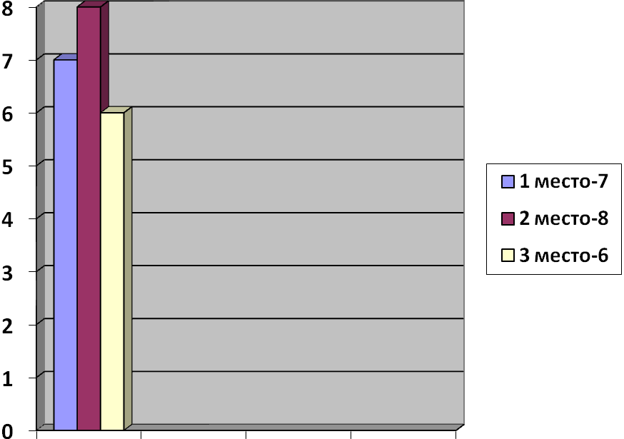
Вывод: Участие в муниципальных, региональных и областных профессиональных конкурсах характеризует стремление учителя не только к передаче своего, но и восприятию чужого опыта, его профессиональное честолюбие, конкурентоспособность. Сам факт участия в каком-либо профессиональном конкурсе, независимо от достигнутого результата (победа или участие) определенно свидетельствует в пользу претендента, так как характеризует стремление учителя к постоянному повышению своей профессиональной компетентности, его возможности для профессионального роста. «Участие в конкурсах – фактор профессионального роста педагога».
На основании аналитических справок по итогам проведения конкурсов оргкомитетом и членами жюри среди наиболее актуальных проблем отмечаются следующие:
-несоответствие требованиям конкурса;
-некачественная подготовка портфолио участника на первом этапе конкурса;
-слабые навыки публичной самопрезентации профессиональных качеств;
-отсутствие внутренней (личной) мотивации для участия в конкурсе;
-недостаточная активность и личная инициатива педагогов в участии.
Обучение – это существенная сторона развития человека, неразрывно связанная с воспитанием. Воспитание не может выполнить своей задачи подготовки человека к жизни в данном обществе вне обучения. Основная задача воспитательной работы учителя – формирование активной гражданской позиции обучающихся, развитие морально-волевых качеств учеников. Обучение и воспитание – два процесса, которые взаимосвязаны, их нельзя рассматривать один без другого.
Рекомендации: давать возможность каждому обучающемуся осознавать свою значимость, свою принадлежность к науке, знакомить с приёмами творческой работы, развивать познавательный интерес, готовить учеников к участию в конкурсах; принимать активное участие в конкурсах с целью повышения профессионального мастерства, педагогам, рекомендованным принять участие в конкурсе, необходимо выполнять данные рекомендации, руководителям ДО творческих объединений «Юный химик», «Хозяин дома» (Лушин В.Ю.), «Хозяюшка дома» (Полотовская Т.В. необходимо принимать участие в районных конкурсах по данному направлению.

Мониторинг результативности участия в конкурсах
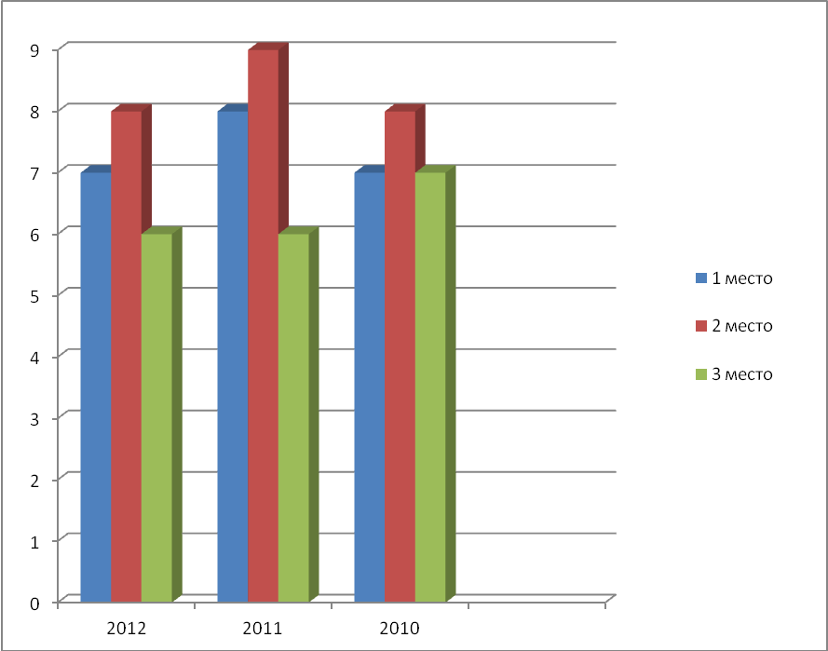
Вывод: Участие в муниципальных, региональных и областных профессиональных конкурсах характеризует стремление учителя не только к передаче своего, но и восприятию чужого опыта, его профессиональное честолюбие, конкурентоспособность. Сам факт участия в каком-либо профессиональном конкурсе, независимо от достигнутого результата (победа или участие) определенно свидетельствует в пользу претендента, так как характеризует стремление учителя к постоянному повышению своей профессиональной компетентности, его возможности для профессионального роста. «Участие в конкурсах – фактор профессионального роста педагога».

Исполнитель:
Заместитель директора по ВР
Н.И.Кузина

